Zo života Zelených škôl - november 2016
Zelená škola spustila už svoj 13. ročník. Je do neho zapojených rekordný počet tristoštrnásť škôl, ktoré od septembra začali pracovať na realizácii svojich plánovaných aktivít. Túto rubriku budeme pravidelne venovať aktualitám zo škôl. Dúfame, že sa inšpirujete aj vy a podelíte sa o vaše novinky.

EKO-LOGICKÝ SAGAN
Omladený koordinátorský tím v ZŠ s MŠ Cinobaňa sa po vytvorení kolégia púšťa do nového certifikačného obdobia, v ktorom chcú nadviazať na posledné úspešné roky. Tento rok chcú inšpirovať žiakov a svoje okolie v téme doprava a ovzdušie a to aj prostredníctvom známej osobnosti slovenského aj svetového športu Petra Sagana. Peter by sa mal stať prostriedkom pre zatraktívnenie ekologického spôsobu dopravy v školskej komunite. Cieľom školy je poukázať nie len na atraktivitu cyklošportu, ale aj na to, že tento druh dopravy je jedným z najekologickejších.

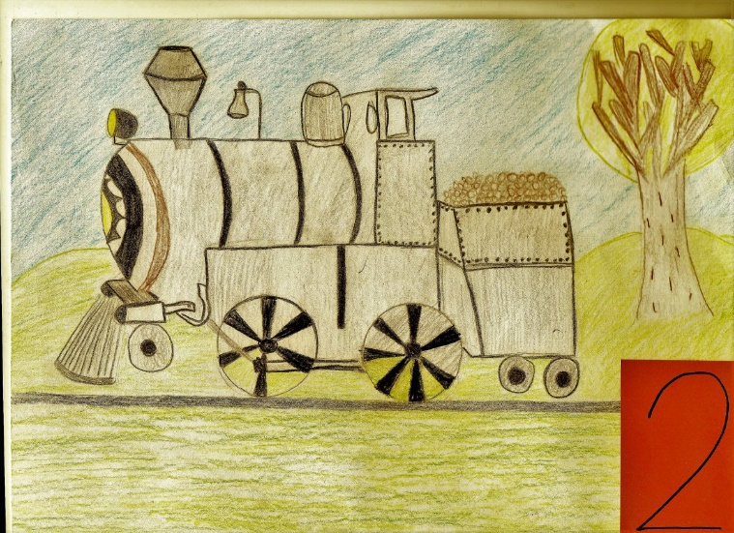
Zaujímavou formou boli vyhlásené aj výsledky školskej výtvarnej súťaže na tému „Doprava a ovzdušie“. Žiaci hodnotili výtvarné práce svojich spolužiakov. Víťazná práca sa stala symbolom ich dvojročnej témy dopravy a ovzdušia počas celého dvojročného certifikačného obdobia.

Juraj Oravec, člen tímu Zelená škola

